Pirkimo sąlygų 7 priedas

Techninė specifikacija

PONTONINIO LIEPTO ĮRENGIMO BUBIŲ TVENKINIO PAPLŪDIMYJE, ADRESU PLIAŽO G., BUBIŲ K., ŠIAULIŲ R., TECHNINĖ SPECIFIKACIJA

Darbai bus atliekami adresu Pliažo g., Bubių k., Bubių sen., Šiaulių r.
Orientacinis statomo liepto su priklausiniais plotas apie 70 m².

Preliminarūs darbai, kuriuos reikės atlikti tvarkomoje teritorijoje:
- Parengti reikiamos apimties projektą (aprašą):
- Įrengti:
  - liepto praėjimo takelio kranto gelžbetoninį tvirtinimo pamatą. Pamatą įrengti nemažiau kaip 2 m. ilgio, 1,5 m. pločio ir 0,3 m storio ant gelžbetoninių polinių pamatų, kurių diametras nemažesnis kaip 0,2 m. ir kurie būtų įgilinti nemažiau kaip 1,5 m. Pamatą pakrantės linijos pusėje apsaugoti nuo vandens iki pamato išklojant natūraliais akmenimis.
  - kranto zoną, kur bus įrengtas lieptas, išvalyti nuo augmenijos (nendrės, krūmokšniai ir pan.);
  - patekimui ant pontoninio liepto įrengti netrumpesnį kaip 6 m. ilgio, nesiauresnį kaip 1,2 m. pločio su nerūdijančio plieno ar galvanizuoto karšto cinkavimo būdu metalo porankiais iš abiejų pusių praėjimo takelį (tiltelį). Krante takelis tvirtinamas šarnyrinėmis jungtimis;
  - betoninių pontonų „T“ formos lieptą nemažesnių matmenų kaip 6x2 m (ilgoji dalis), 4x6 m (trumpoji dalis). Lieptas tvirtinamas krante ir inkaruojamas vandenyje. Liepto tvirtinimui krante naudoti betoninius lieptų tvirtinimo elementus. Liepto danga įrengiama iš kalibruotos alyvuotos medienos. Karkaso matmenys nemažesni kaip 45x145 mm, C24 klasės medienos. Denio dangos matmenys nemažesni kaip 28x120 mm, C16 klasės medienos. Sumontuoto liepto laikomoji galia turi būti nemažesnė kaip 100 kg/m2. Betoninių pontonų ilgaamžiškumas turi būti nemažesnis kaip 5 metų eksploatuojant agresyvioje aplinkoje. Prieplaukos aukštis virš vandens paviršiaus turi būti 0,35-0,45 m. Metalinės dalys, tvirtinimo elementai, jungtys ir pan. turi būti iš nerūdijančio plieno ar metalo galvanizuoto karšto cinkavimo būdu;
  - įrengti nerūdijančio plieno, aliuminines ar galvanizuoto karšto cinkavimo būdu metalo nemažiau kaip 7 pakopų su nepraslystančiais laipteliais kopėtėles;
  - Įrengti nemažiau kaip 6 vnt. valčių tvirtinimo elementų, kurių laikomoji galia nemažesnė kaip 50 kN.

Bendrosios nuostatos. Projektavimo ir rangos darbus atlikti vadovaujantis Lietuvos Respublikos statybos įstatymu, statybos techniniais reglamentais, kitais galiojančiais normatyviniais dokumentais bei standartais, statybos taisyklėmis. Visos medžiagos ir gaminiai turi būti sertifikuoti ir į statybvietę pristatyti su atitikties dokumentais.
Statybinių atliekų išvežimas. Rangovas nuo darbų pradžios iki pabaigos turi palaikyti švarą ir tvarką statybos objekte. Susikaupusias statybos atliekas turi utilizuoti išveždamas į sąvartyną.

1 pavyzdys. Betoninių pontonų „T“ formos lieptas.
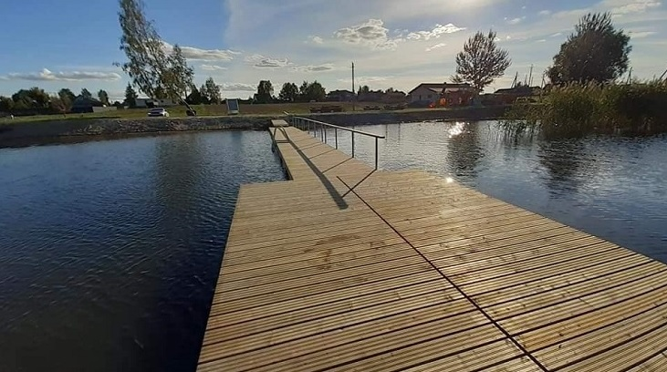

2 pavyzdys. Kopetėlės nulipimui į vandenį.
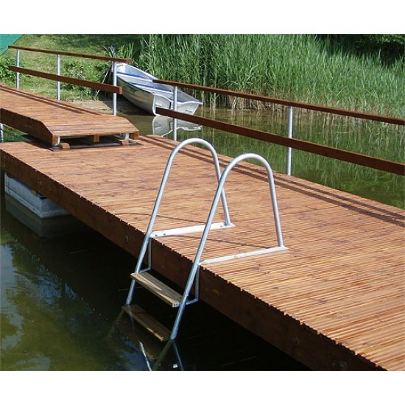

3 pavyzdys. Valčių tvirtinimo elementas.